الملتقى الوطني : التشريعات الفرنسية وانعكاساتها على المجتمع الجزائري خلال الفترة1830-1962.
الاسم واللقب : يحي بن فطيمة .
المؤهل العلمي : دكتوراه تخصص تاريخ الحركات السياسية والنقابية المغاربية .
مؤسسة التكوين : جامعة قسنطينة 2 عبد الحميد مهري .
البريد الإلكتروني : Yahia.benfetima@univ-constantine2.dz.
عنوان المحور : ردود فعل الجزائريين على النظام التشريع الفرنسي.
عنوان المداخلة: ردود فعل الأهالي المسلمين على قانون الغابي الفرنسي في عمالة قسنطينة 1874- 1881دوار بوشارف نموذجا .
ملخص المداخلة:
نروم من خلال هذه الورقة البحثية تسليط الضوء على أحد القوانين الاستثنائية المفروضة على الأهالي المسلمين ونخص بالذكر العقوبات الجماعية إثْرَ الحرائق التي نشبت في الجزائر وبالخصوص في عمالة قسنطينة أكبر العمالات التي توفرت على الثروة الغابية ، حيث أصدرت العديد من القوانين التي تنظم المجال الغابي ، و الذي أدى تطبيقها إلى مصادرات جماعية للأراضي وفرض غرامات على دواوير بأكملها، فنشأت عنها ردود فعل من الأهالي المسلمين تمثلت في كتابة العرائض للمطالبة بالتعويضات ،وممارسة الضغط على المجلس العام للعمالة من طرف بعض النواب المسلمين كالمكي بن باديس وأحمد بن سليمان .
الملخص باللغة الأجنبية:
A travers cet article, nous entendons faire la lumière sur l'une des lois d'exception imposées à la population musulmane, et nous mentionnons spécifiquement les punitions collectives à la suite des incendies qui se sont déclarés en Algérie, notamment à Constantine, la plus grande force de travail qui avait la richesse forestière, car elle a promulgué de nombreuses lois qui réglementent le domaine forestier, dont Son application a conduit à la confiscation massive de terres et à l'imposition d'amendes sur des départements entiers, ce qui a entraîné des réactions de la population musulmane représentée par la rédaction de pétitions pour exiger des compensations, et la mise en place pression exercée sur le Conseil général du travail par certains représentants musulmans comme Al-Makki bin Badis et Ahmed bin Suleiman.
الكلمات المفتاحية : العرائض ، عمالة قسنطينة ، الحرائق ، دوار بوشارف ، المكي بن باديس .
- المحور الأول :لمحة عامة حول قانون الغابات 24 جويلية 1874.
- المحور الثاني: حرائق 1881 في عمالة قسنطينة .
- المحور الثالث : ردود فعل المسلمين الجزائريين في عمالة قسنطينة حول المصادرات والغرامات الجماعية بعد حرائق الغابات .
* الشكاوى و العرائض ( دوار بوشارف الميلية أنموذجا) .
- عريضة المكي بن باديس وأحمد بن سليمان.
مقدمة : تجلت ردود الأفعال الجزائرية ضدّ هيمنة الإدارة الفرنسية في أشكال مختلفة؛ كالشكاوى والعرائض، حيث كانت هذه كتابات الاحتجاجية وسيلة سلمية للدفاع عن هوية الجزائريين ومصالحهم والحفاظ على ممتلكاتهم ،كما أنها كانت تحرر ضّد تعسّف النظام الإداري الاستعماري ، ورفضهم لتبعات وآثار التجنيس، وظلم التشريع القانوني ،وعدم شرعية مصادرة الإدارة لأراضيهم، بالإضافة إلى حرمانهم من التمثيل في مختلف المجالس. تُظهر هذه الشكاوى والعرائض تداعيات الهيمنة الفرنسية بكل أبعادها وجوانبها على المجتمع الجزائري وتكشف عن الحالة الذهنية لمختلف الفئات الاجتماعية وعلاقتها بالسلطات، ومن هذا المنطلق جاءت هذه الدراسة لتبيين ردود أفعال الأهالي المسلمين ضد تطبيق المصادرات الجماعية عقب حرائق عمالة قسنطينة 1881 فكيف كانت ردود افعالهم ؟
- قانون 17 جويلية 1874:
شكلت المساحة الغابية في الجزائر حسب الإحصاءات التي أو ردها "موريس وحل" (Maurice Wahl 2.360.747 هكتار امتلكت عمالة قسنطينة أكثر من النصف أي مليون هكتار وأربعين ألف هكتار من الغابات المشتركة مع عمالة الجزائر ، ولهذا احتلت المسألة الغابية أهمية بالغة ضمن السياسة العقارية في الجزائر خاصة في عمالة قسنطينة ، أما بالنسبة للأهالي المسلمين فقد لعبت الغابات دورا أساسيا في حياتهم حيث كتب أحد الصحفيين سنة 1892 " كانت الغابة في وقت مضى تفي بنصف بل بثلثي ضروريات معاش الأهالي ،فاتخذها السكان الجبليون مرعى لأنعامهم من بداية فصل الخريف إلى فصل الربيع ، كما أنها تتوفر على مساحات زراعية هامة ، وتدر منتجات خشبية متنوعة وفواكه كثيرة .
لقد قامت الإمبراطورية الفرنسية بتقديم امتيازات سخية للمستثمرين في الغابات بسعر جيد، خاصة تصدير الفلين الذي ارتفع إنتاجه بمقدار 30.000 قنطار في غضون 10 سنوات من 1868 إلى 1877 فكان مدخلا هاما للمستثمرين ، فاستغل هؤلاء المستثمرون من الحرائق طريقة ذكية للقيام بمناورة دقيقة تقتضي تفضيل مصالحهم الشخصية على حساب الفلاح والخزينة، وباتخاذ الانتفاضة 1871 كذريعة ، فقد طالبوا بخصم تعويضات من غرامات الحرب و الإعفاء من سعر الشراء بالإضافة إلى تعويض قدره 100 فرنك للهكتار. ولكن الإدارة ردت بالرفض على هذا الاقتراح ، لكن عودة الحرائق في عامي 1872 و 1873 دفعت الجمعية الوطنية إلى اعتماد قانون في 17 جويلية 1874 تحت عنوان "الإجراءات الواجب اتخاذها لمنع الحرائق في المناطق المشجرة بالجزائر" صدر هذا القانون ب 11 مادة .
لقد شرّع هذا القانون ليوسع من سلطات مصلحة الغابات ، ويمكنهم من سلب أراضي الجزائريين ، ولذلك فقد مس الاقتصاد المعاشي للسكان المسلمين الذين يقتاتون من أطراف الغابات سواء بالزراعة أو الرعي ، واصبح بقاؤهم في محيط الغابات خطرا على حياتهم .
نصت المادة الأولى من القانون " أنه لا يستطيع أحد أن يشعل النار في الفترة الممتدة من 1 جويلية إلى 1 نوفمبر على بعد 200 متر داخل غابات لإنشاء الفحم واستخراج القطران وذلك يطبق على جميع الأوطان الجزائرية .
وقد أجبر هذا القانون بواسطة مادته الرابعة الأهالي المسلمين على القيام بمراقبة الغابة خصوصا المقيمين في أحوازها ومن لم يمتثل لذلك تجري عليه العقوبات المفروضة في المادة الثامنة الآتية .
أما المادة السادسة فقد نصت على خطوات تطبيق العقوبات فالحاكم العام هو الذي يصدر في مجلس الحكومة هذه الغرامات على استنادا إلى محاضر وتقارير ومقترحات السلطة الإدارية المحلية ، ورؤساء القبائل أو الدوار التي سبق سماعها من قبل السلطة المذكورة. سيتم دفع حصيلة الغرامات إلى الخزينة ؛ قد تتأثر ، كليًا أوفي جزء منها للتعويض عن الأضرار الناجمة عن الحرائق. في هذه الحالة ، سيضع الحاكم العام بيان التوزيع و يخطره للأطراف المتضررة ؛ وسيكون اللجوء إلى مجلس الدولة مفتوحًا أمامهم ، في غضون شهرين ، من الإخطار ، ضد القرارات التي يتخذها الحاكم العام تجاههم. عندما تشير الحرائق ، من خلال تزامنها أو طبيعتها ، إضافة إلى ذلك اذا تبين من معطيات الحرائق ان السكان المسلمين اتفقوا على إيقاعها يترتب عليها تطبيق الحجز ؛ وفقًا للأحكام النافذة حاليًا ، من المرسوم الملكي الصادر في 31 أكتوبر 1845.
ونصت المادة السابعة على حرمة الرعي في المناطق المحروقة لمدة 6 سنوات ، وحددت المادة الثامنة الخطيات والغرامات التي تتراوح بين 200 إلى 500 فرنك او السجن لمدة 6 ايام الى 6 اشهر عند مخالفة شرط من الشروط المذكورة .
وهكذا فقد كان هذا القانون يمس مباشرة اقتصاد الأهالي الواهن المحيطين بالغابة حيث شكل تنفيذه الممنهج ، تهديدا لإمكانية بقاء السكان داخل وقرب الفضاءات الغابية .
تحمل السكان المسلمون عبء هذه الحرائق حيث سلطت عليهم عقوبات زجرية وفق قانون الأهالي، و لاحقتهم الغرامات المالية وعقوبات السجن، ويجب الإشارة إلى عدم التناسب القائم بين الغرامات المفروضة على الأهالي المتهمين و ّ الخسائر المنجرة عن هذه الحرائق و قد تصل النسبة في أحيان كثيرة عشر مرات نسبة الخسائر و ، هنا يكتب قورجو قائلا:» الأهالي مهاجمون بمحاضر لدفع التعويضات التي وصل البعض منها مبالغ باهظة، خسائر قيمتها عشرين فرنك تسلتزم تعويضا الذي قد يصل أحيانا الى مبلغ 1400فرنك، لماذا لا نطلب تعويضا مساويا للخسائر عندما نقرر الاستفادة؟ « .
- بعض الحرائق في عمالة قسنطينة 1881:
اجتاحت في الثلث الأخير من شهر أوت عام 1881حرائق استثنائية عمالة قسنطينة ، مما تسبب في مقتل 200 شخص وتدمير ألف من منازل القربي، ولهذا تم فرض أكثر من 300 ألف فرنك من الغرامات الجماعية طبقت على 39 دوار(دوار صبيحي، أولاد امبارك، بوشارف، أولاد دباب أولاد قاسم بني عمران مرابط موسى ...) ، انضوت تحت قانون الأهالي بشعار المسؤولية الجماعية، كما تم تطبيق مصادرة الأراضي في 26 جويلية 1882 على مساحة قدرها 42000 هكتار من مجموع هذه الدواوير منها 10000 هكتار كانت تابعة للأهالي المسلمين ، قدرت قيمة هذه الأراضي بـ 4 ملايين فرنك ، وبالنسبة للإدارة فإن هذه المصادرات الجماعية تعتبر مصدر من مصادر المال والأرض.
إن معلوماتنا حول هذه الحرائق جاءت من مصادر فرنسية رسمية لذلك فهي لا تخلو من الانحياز والذاتية ، حيث كتب المتصرف الإداري l’administrateur للبلدية المختلطة الميلية تقريرا تُلي في المجلس العام لقسنطينة حول الحرائق التي نشبت في عمالة قسنطينة " من خلال التنقل إلى مكان الحادثة بعد الكارثة لاحظنا أن النّار قد اشتعلت في عدة مناطق ، اشتعلت النار يوم 21 في بني صبيح دوار أولاد مبارك ولم يكن لنا مجاراتها بسبب مساحتها الشاسعة ، واشتعلت كذلك في دوار بوشارف وزحفت سريعا من الجنوب الشرقي إلى الشمال الغربي على امتداد اثنين أو 3 كلومترات ، وذكر لنا شيخ هذا الدوار أنا النار أضْرمت في ثلاث نقاط مختلفة في الوقت نفسه ، وفي يوم 21 أوت على التاسعة والربع مساءا أهالي بني قايد أضرموا النار في غابة العودية هذه النقطة بالذات تم اختيارها اختيارا دقيقة فقد توزعت النار بشكل سريع إلى غابة واد الذهب لذلك ليس هناك أدنى شك من احتمال إشعال النار من طرف الأهالي".
أمّا المتصرف الإداري لبلدية القل فقد أرجع أسباب الحرائق في مجال سلطته إلى حقد الأهالي على الإدارة الفرنسية ، رغم أنه في تقريره ذكر أن الريح العاتية وتواصل الغابات كانت السبب في انتشار الحريق .
وقد انتشرت النيران في "القل" من دوار "أولاد نوار" في الشمال الشرقي ودوار "الدنيارا" في الجنوب الغربي ، من ناحية أخرى وصلت النار من دوار "المسلة" بلدية "سطورة" وساعدها في ذلك ريح عاتية وتواصل السلسلة الغابية مع بعضها البعض .
ويستخلص من جميع الوثائق المتعلقة بالبلدية المختلطة لعزابة Jemmapes ، أن تسعة دوارات من أصل أحد عشر ، والتي تشكل هذه البلدية المختلطة ، كانت مسرحًا لحرائق عديدة ومتزامنة ، في الفترة من 18 إلى 23 أوت. ، مما أدى إلى تدمير ثروات كبيرة من الغابات وخسارة 3ملايين فرنك. وقد كتب رئيس دائرة سكيكدة le Sous-Préfet de Philippeville من كل هذه الاعتبارات ، يمكننا أن نستنتج أن الحريق تم إشعاله في بلدية عزابة المختلطة ، بعد موافقة مسبقة من سكان الدوار ، وبالتالي ، من الضروري تطبيق المصادرة على كل هذه الدوارات من خلال استيعاب الحرائق لأفعال من التمرد ، من خلال تطبيق المادة 6 من قانون 17 يوليو 1874.
كما انتشرت الحرائق في نقاط مختلفة من عمالة قسنطينة ، في بلدية الطاهير وبجاية وبلدية عطية وكل المتصرفين الإداريين كانوا يتهمون الأهالي المسلمين بإشعال النار في الغابات يبدو أن الإدارة والمعمرين كانوا ينظرون إلى السكان المسلمين على أنهم لا يُقدرون أهمية الغابة، بل هم على استعداد دائم لتدميرها، و كان السكان بدورهم ينظرون بعين الكراهية إلى الممتلكين الجدد الذين يحلون محلهم و ، إلى إدارة الغابات المكلفة بالتشجير لأنها تمنعهم من الرعي.
- ردود فعل الأهالي المسلمين في عمالة قسنطية :
تُعرّف العرائض (pétitions) في القاموس الفرنسي الصغير للحقوق بأنها: " رغباتٌ يمكن لأيّ شخص أن يوجهها إلى مجلس الشيوخ أو إلى مجلس النّواب بهدف تعديل القانون ، أو الحصول على تعويض عن الضّرر أو الظّلم ، أو الحصول على خدمة أو مساعدة، و يجب تقديم جميع العرائض كتابة كما يجب التوقيع على جميع العرائض ؛ والإشارة إلى مكان إقامة مقدم العريضة".
وقد اعترف قانون الفرنسي المؤرخ في 22 جوان 1879 في مادته الخامسة بحق تقديم العرائض إلى الهيئات المختصّة و إمكانية تلقي الشكاوي كتابةً، حيث تُرسل العرائض إلى رئيس المجلس البلدي أو يقدمها ممثّل بعد التصديق على التوقيعات من قبل رئيس البلدية (أو المسؤول في الجزائر). يتم تسجيل العريضة فور وصولها برقم مسلْسل ، ثم تنظر فيها لجنة خاصّة من النواب أو أعضاء مجلس الشيوخ الذين يقررون عرضها على المناقشة العامة أو عدم عرضها ، أو إحالتها إلى الوزير المختص من عدمها كذلك ،كما لا توجد قيود على أصحاب العرائض أو الشكاوى: مواطنين كانوا أو رعايا أو أجانب.
يمثل هذا الرسم :مجموعة الشكاوى والعرائض العربية المقدمة إلى مصلحة الشؤون الأهلية بين سنتي( 1879-1899).
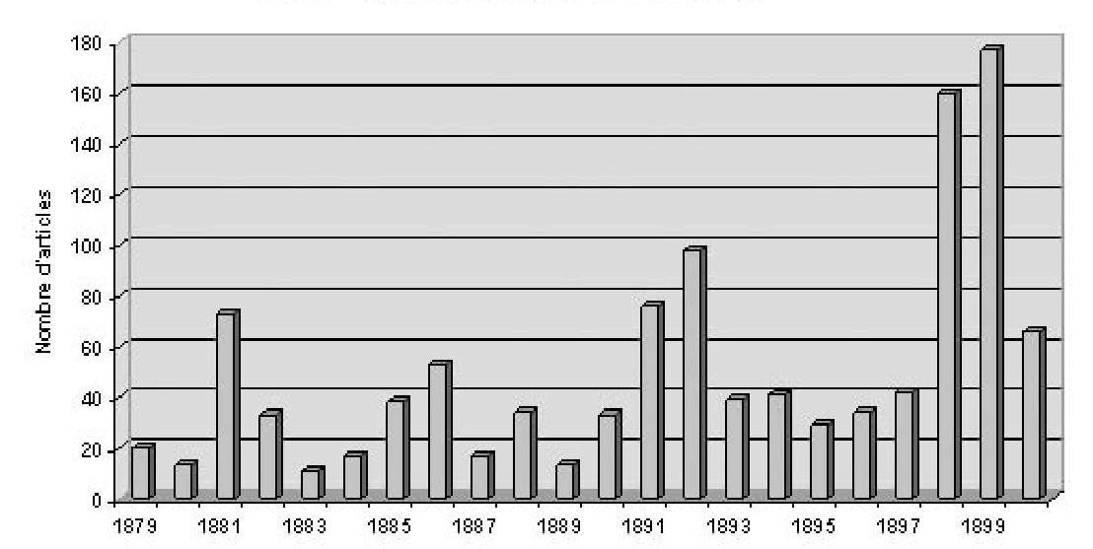
الملاحظ على الرسم البياني ارتفاع سنة 1881 وقد يفسر السبب الاعتراض على قانون الأهالي والمصادرات الجماعية بسبب الحرائق ، أما سنتي 1891 و1892 فقد يفسر الارتفاع بسبب تجديد قانون الأهالي ، وتجدر الإشارة أن فترة الثمانينات والتسعينات كانت ازهر الفترات لتقديم العروض والشكاوي .
3-1 العرائض والشكاوي لدوار بو شارف نموذجا :
إن هذه الشكاوى والعرائض التي عثرنا عليها في مصلحة أرشيف قسنطينة كتبت بلغة دارجة ركيكة تقابلها في كثير من الأحيان ترجمة بالفرنسية عليها ختم وتوقيع المشكي أو كاتب العريضة و كانت تدور معظم الشكاوي عقب إصدار قرار الحاكم العام في 26 سبتمبر 1883 حول التعويضات مما أخذ من الأهالي سواء عن طريق مصادرة الأراضي أو غرامات الجماعية كما ورد في عريضة أناس دوار بوشارف بقولهم " بعد السلام التام عليكم سيادة الحاكم العام أتانا كوميصار التراب ولم يعوض لنا ، وأن أرضنا عوض بها لدواوير أخرين ونحن لم يعطينا نصيبا من أرضنا " ثم تكمل العريضة وصف الأملاك التي صودرت " أنا عثمان بن صالح بن جقريف له قدر 2 جابدة وجنان هندي ( التين الشوكي) ، وآخر زيتون وكرم وأشجار كثيرة ولدي أولاد كثير ، ولم يعطني نصيبا من بلادي وأعطها لناس آخرين ، كما أن سعد بن علي بوفايلة له قدر 2 جابدة ، وزيتون وجنان هندي)التين الشوكي) وأشجار كثيرة وله أولاد كثر ولم يعط نصيبا . وكذلك رابح بن بوخالفة بن بودماغ وأخوه عبد الله له أرض قدر جابدة ونصف ، فالمطلوب من سيادتكم النظر في دعوتنا وأناس دوار بوشارف 22 أوت 1887."
في عريضة أخرى من محمد بن بوجمعة في نفس سياق التعويضات التي رفعها إلى الحاكم العام جاء فيها " أنا رجل كبير في السن ولديّ أولاد نحو العشرة أو أكثر ، واثني من أخواتي ، و15 قطار و25 شجرة زيتون و 4 أشجار تفاح 10و رمان و 18 برتقال ، وأن الكوميصار( محافظ الشرطة) أعطى كل مالك حقه ، و أنا لم يعطني حتى قطار ولا شجرة ".
كانت هذه العرائض والشكاوى في العموم ترفض من طرف الإدارة الاستعمارية بسبب منح الأراضي المصادرة لفائدة الاستيطان ، فرفضت عريضة صالح بن سعد التي أرسلها في 2 جوان 1885 من قبل الحاكم العام بتاريخ 21 جويلية 1885 فقام بارسال عريضة أخرى إلى وزارة الحرب بتاريخ 7 أوت 1889 وكان سبب الرفض أن عمليات المصادرة وتنظيم الأرض قد انتهت من خلال قرار 10 سبتمبر 1887 ولهذا أصبح من المحال التراجع في القرار ، كما رفضت عريضة السيد محمد بن مسعود بن علي من دوار بوشارف الذي احتج على مصادرة أرضه بسبب ثورة 1871 لأن هذه الأرض أصبحت لفائدة الاستيطان ، كما أن المصادرة كانت من خلال قرار 26 جويلية 1882 وليس بسبب الثورة كما ادعى صاحب العريضة ولهذا تم الرفض، كما رفضت عريضة محمد بن بوجمعة يوم 26 ماي 1888 من قبل الحاكم العام .
و قُدمت شكوى من السيد بلقاسم بن فرحات " شيخ سابق " لدوار بوشارف الذي طلب باسمه شخصيا وباسم محمد بن بلقاسم وعلي بلقاسم أهالي من الدوار الذين أعفو من المصادرة الجماعية بواسطة قرار السيد الحاكم العام في 18 سبتمبر 1883 تعويض المبالغ المدفوعة كغرامات بعد حرائق 1881 وأرفق هذا الطلب بأدلة كاملة .
إن هذه الشكاوى والعرائض كتبت بلغة دارجة ركيكة تقابلها في كثير من الأحيان ترجمة بالفرنسية عليها ختم وتوقيع المشكي أو كاتب العريضة
3-2 عريضة المكي ابن باديس 1881 :
نشر المكي ابن باديس مع زملائه الأهالي أعضاء المجلس العام لقسنطينة أحمد بن سليمان و محمد الطاهر بن الحاج علي ، و الأخضر بن مرّاد عريضة من (6) ست صفحات حررت يوم 12 نوفمبر عام 1881 م، احتجوا فيها على سياسة العقوبات و المصادرات الجماعية التي اتبعتها الحكومة بعد مشكلة حرائق الغابات في أوت 1881 م. ترجمها أرنست ميرسييه إلى الفرنسية بعنوان Réponse des conseillers généraux indigènes au rapport de: M.Treille sur les incendies. وهو احتجاج ضد التقرير الذي رفعه السيد تراي M.Treille حول الحرائق التي انتشرت في قسنطينة جاء في مطلعه " إن الحكومة الفرنسية ، من خلال منحنا منصب أعضاء المجلس العام لقسنطينة ، قد وضعتنا في هذا المجلس لتمثيل حقوق مواطنينا ، و لفحص المسائل التي تهمهم ، وبذل جهودنا من أجل نفعهم وتجنيبهم ما يمكن أن يضرهم، بتكليفنا بهذه المهمة النبيلة ، الذي فرض علينا واجب بذل كل ما في وسعنا للعمل لمصلحة إخواننا المسلمين ، ومن أهم الأسئلة سؤال الحرائق التي اندلعت في الغابات هذا العام(1881) و قد شرح فيه أن عوامل الحرق كانت متعددة إنسانية و طبيعية و آلية، و كحالة استثنائية يوجد نوعاً من الأشجار يحتكان بشدة ليوقدا نار مع أنهما أخضران، و أورد ما ذكر في القرآن الكريم من حقيقة هذا الأمر في قوله تعالى: ﴿ الَّذِي جَعَلَ لَكُمْ مِنَ الشَّجَرِ الْأَخْضَرِ نَارًا فَإِذَا أَنْتُمْ مِنْهُ تُوقِدُونَ ﴾ (سورة يس، الآية 80). ".
أرجع المكي بن باديس أن حرائق هذا العام ، حدثت خلال فترة حرارة غير عادية ، ويجب الاعتراف أنها حدث استثنائي ، فإذا اندلع الحريق في وقت واحد في عدد كبير من النقاط ، خلال هذا الجفاف غير المسبوق ، وانتشر بهذه الكثافة ، فهناك سبب لا يمكننا فهمه فالله وحده خالق كل شيء يعرف السبب .
وضرب أمثلة في مثل هذا السياق من التاريخ الاسلامي : عام 231 ه ( م 846) تحت الخلافة العباسية في بغداد هبت رياح شديدة أدت إلى نشوب حرائق التهمت جميع المحاصيل والأشجار والماشية وحتى الناس في الكوفة والموصل وبغداد ، وقد تكررت الحرائق في الجزائر قبل الغزو الفرنسي ، كما تحدث الحرائق في فرنسا .
لقد سعى المكي ابن باديس للدفاع عن الأهالي المسلمين وذلك باستنتاجات منطقية بقوله" إذا كان لحرائق هذا العام سبب معروف و،كان افتراضا بشكل خاص من عمل أيدي السكان الأصليين ، فلا يمكن أن يتم إشعال النار في نفس الوقت في مجموعة من الأماكن البعيدة عن بعضها البعض، واذا عدنا إلى التقرير فانه أهمل أن يذكر أن السكان الأهالي قد تضرروا أيضا من هذه الحرائق فقد احترقت الماشية والمحاصيل أو أن السيد تريز لا يريد ذكر ذلك ، ويترتب على ذلك أيضًا أن العقوبات يجب أن تطبق فقط على الأفراد الذين أشعلوا النار على وجه التحديد ، ويجب ألا تطبق بشكل جماعي على أولئك الذين لا يشتبه فيهم والذين لا ذنب لهم،.
أما ما يطلبه السيد تريل ، الذي يدعو الحكومة إلى معاقبة العرب ، وإلزامهم بدفع تعويضات تعادل الخسائر التي لحقت بهم ، وسحب أراضيهم عن طريق المصادرة ، فهذا من شأنه أن يشجعنا على الخروج عن جميع قواعد القانون ، وبذلك نصل إلى إدراج كل الناس في القمع ، سواء تم اتهامهم أم لا ، بحيث يتم مع ذلك نفي كل من تم إعفاؤه من كل شك إلى الصحراء وحكم عليه بالموت في وسط الرمال.
ثم ينهي واضعو هذه العريضة كلامهم بالإطراء على الإدارة الفرنسة وانها أهل للعدل والإنصاف في إصدار القرارات التي من شأنها معالجة الوضع بما ينفع المصلحة العامة وأنها سترفض التقرير الذي سيمس حتما بالأهالي ومصالحهم بقولهم : "في الواقع ، الأمر متروك للحكومة الفرنسية لاتخاذ القرار أخيرًا في هذا الصدد ونعلم أن هذه الأمة المجيدة مشهورة بين الجميع بروحها الصارمة في العدالة ، إنها عظيم لطفه ولطفه تجاه جميع رعاياه حتى نتمكن من ذلك نحن على يقين من أنه سيتم رفض استنتاجات هذا التقرير وأن هذا السؤال سيتم تقييمه فقط وفقًا للقواعد العدل والإنصاف".

الملاحق :
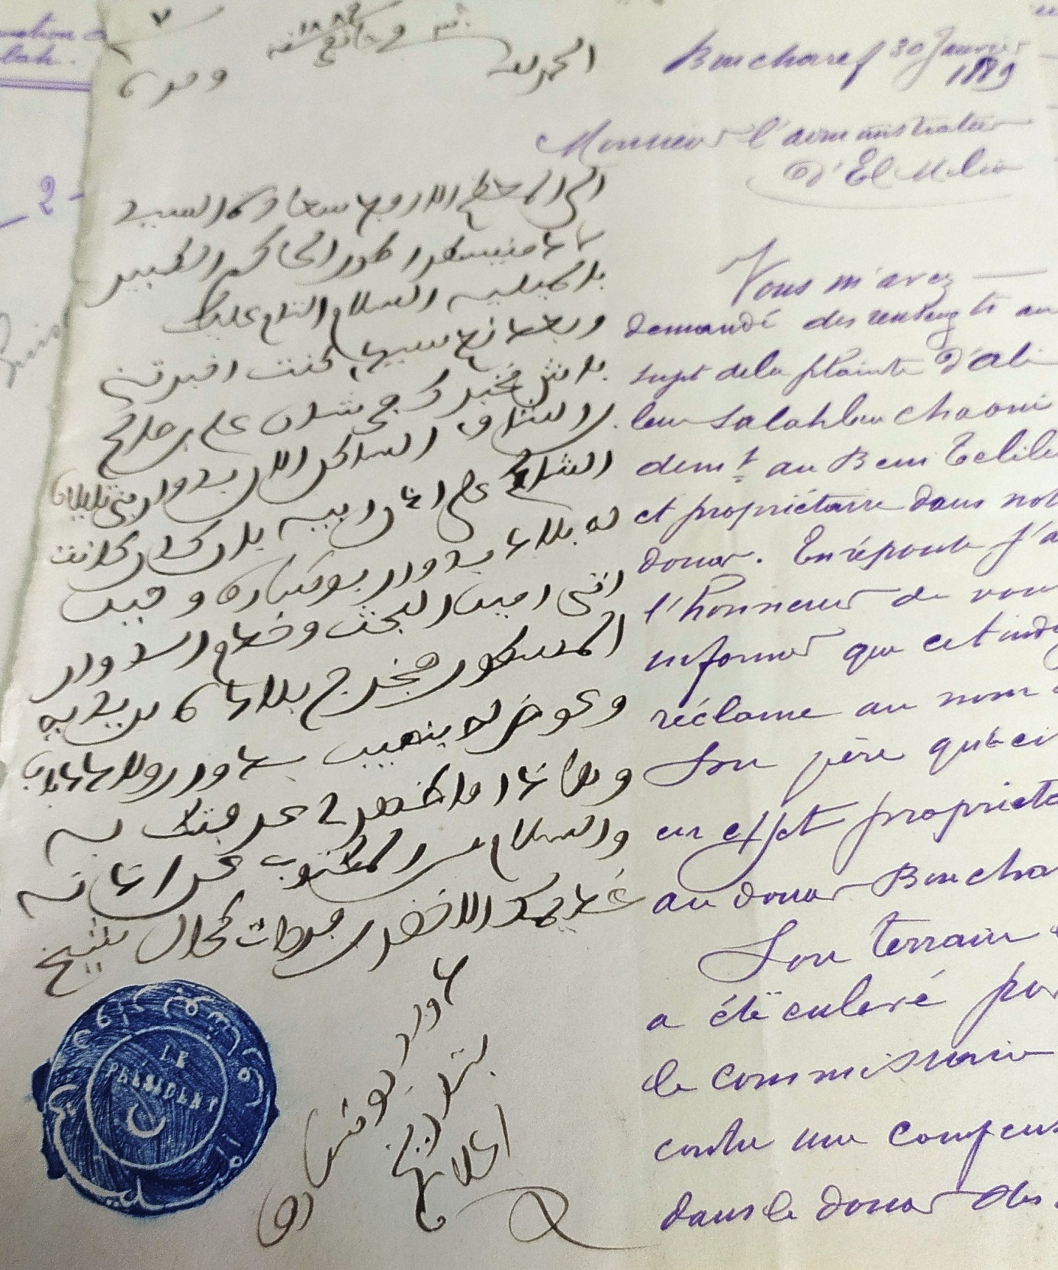

المصدر : مصلحة أرشيف قسنطينة S.A.W.C / CPE 266

الملحق الثاني : نموذج لشكوى
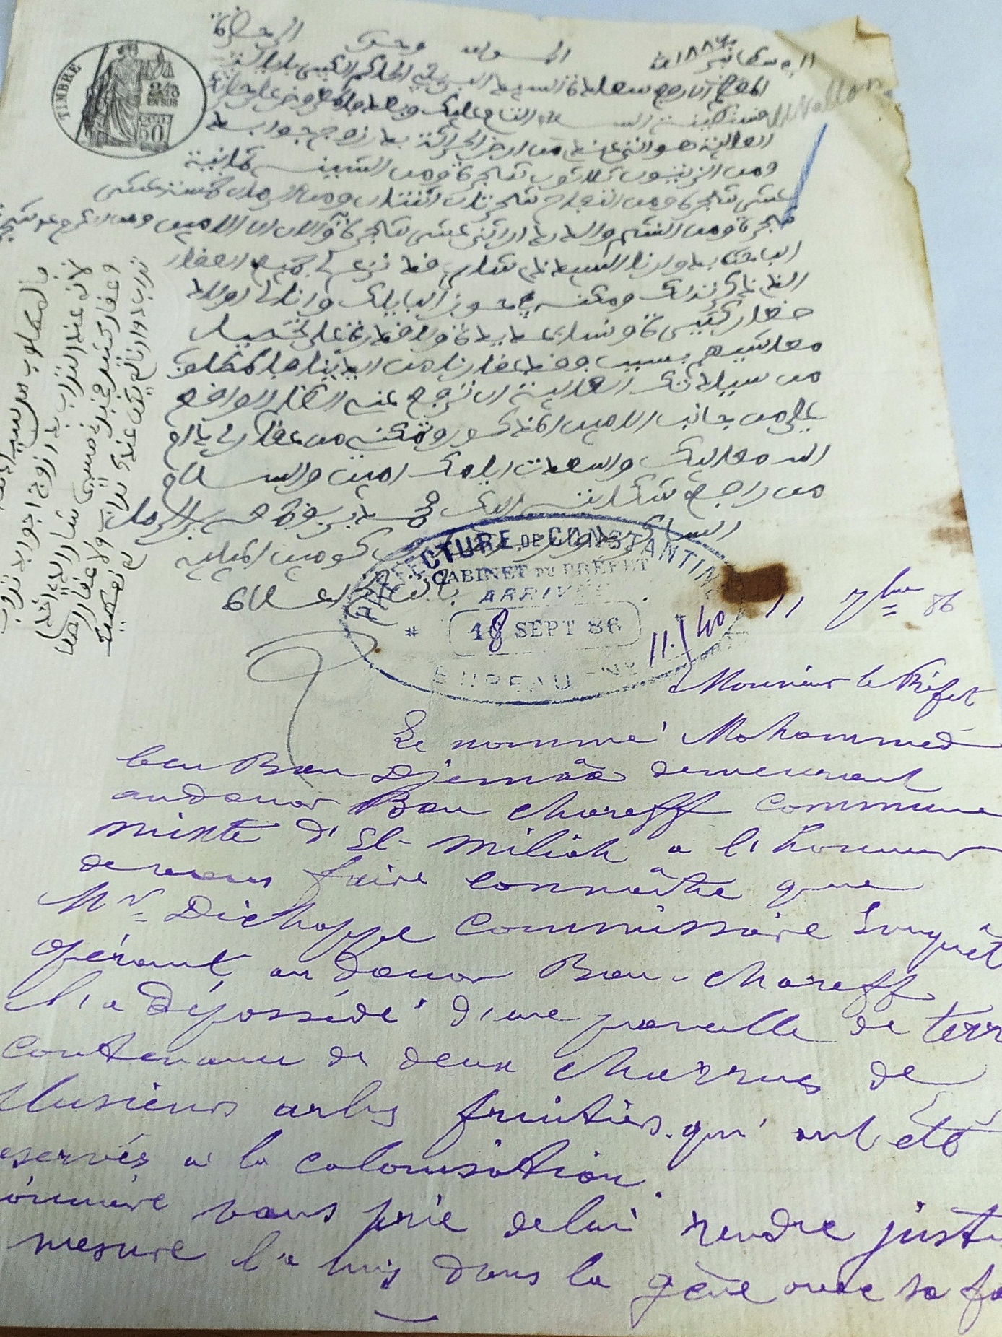

المصدر مصلحة أرشيف قسنطينة S.A.W.C / CPE 266
الملحق 03:
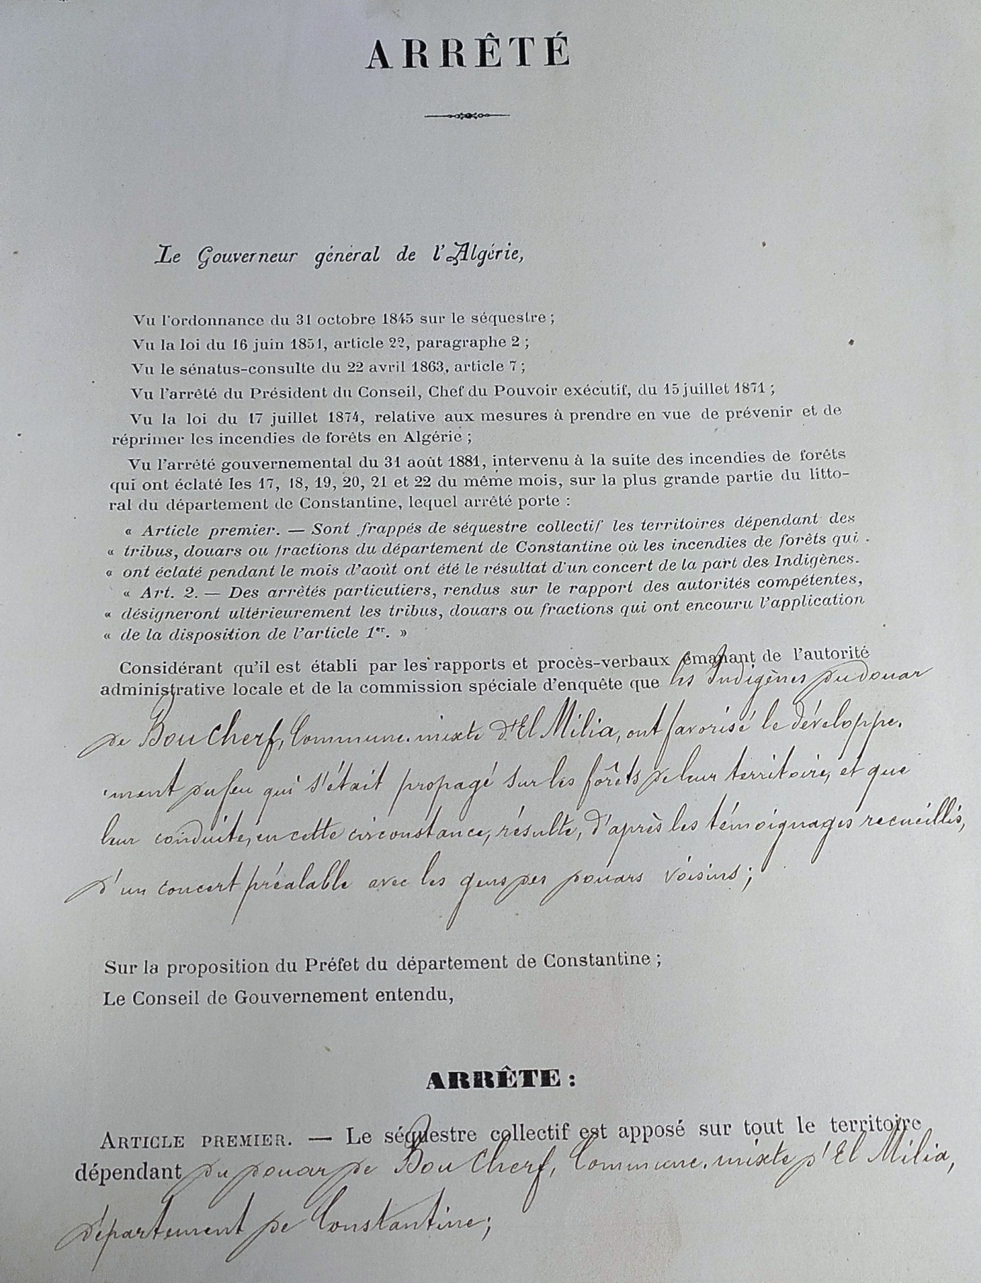

المصادر والمراجع :
- القرءان الكريم.
- الأرشيف :

-Séquestre, communication d’une pétition du M Salah ben Saad du douar Bou charef, S.A.W.C / CPE 266, C.M EL Milia.7 aout 1889.
-Séquestre, lettre de gouverneur général au préfet de Constantine ,,S.A.W.C / CPE266, C.M EL Milia.
-Séquestre, communication d’une pétition du M Salah ben Saad du douar Bou charef ,S.A.W.C / CPE
-Préfecture de Constantine , séquestre douar Boucharef C.M el Milia , lettre de préfet au l’administrateur 16 avril 1885, S.A.W.C / CPE 266. 266, C.M EL Milia.6 janvier 1887.
-شكوى محمد بن بوجمعة يوم 8 ديسمبر 1884.
-S.A.W.C / CPE 266, C.M EL Milia.
-عريضة أهالي دوار بوشارف في البلدية المختلطة الميلية بتحرير عثمان بن صالح بن جقريف 6 نوفمبر 1887.
-S.A.W.C / CPE266, C.M EL Milia.
3- الكتب :
- شارل روبير أجرون ، الجزائريون المسلمون وفرنسا 1871-1919 ت محمد الحاج مسعود ، ج 1 ، دار رائد الجزائر ،2007.
- عبد الحميد زوزو ، نصوص ووثائق من تاريخ الجزائر المعاصرة ، م و ك ،1984.
- هواري مختار، نماذج من القمع الإداري الاستعماري تجاه بعض قبائل الجنوب القسنطيني ، رسالة دكتوراه باتنة ص 2017.
باللغة الأجنبية :
- Larousse Pierre, Grand dictionnaire universel, français, historique, géographique, mythologique, bibliographique littéraire, artistique, scientifique, T12,paris, administration du grand dictionnaire universel ة1874.
- Constantine (Département). Conseil général, Incendies des forêts du département de Constantine, août 1881 : rapport de M. Treille [présenté à la] session d'octobre 1881 , Adolphe Braham, Constantine , 1881.
- Dalloz, Armand, Petit Dictionnaire de Droit, R.de Riany , Paris Administrateur, 1909.
- Guignard, Didier. Le filtre de la dénonciation locale In : L'abus de pouvoir dans l'Algérie coloniale (1880-1914) : Visibilité et singularité . Nanterre : Presses universitaires de Paris Nanterre, 2010.
- Nouchi André, Enquête Sur Le Niveau De Vie Des Populations Rurales Constantinoises, édition sedia, Alger,2010.
-Guignard, Didier. Le filtre de la dénonciation locale In : L'abus de pouvoir dans l'Algérie coloniale (1880-1914) : Visibilité et singularité . Nanterre : Presses universitaires de Paris Nanterre, 2010.
-Henry Hugues, Paul Lapra, Le code algérienne, recueil annoté suivant l'ordre alphabétique des matières des lois, décrets, décisions, arrêtés et circulaires formant la législation de l'Algérie publiés. de 1872 à 1878, paris, p 276.
-Sifou Fatiha, La protestation algérienne contre la domination française. Plaintes et pétitions (1830-1914). Thèse Doctorat , Histoire, Université Aix-Marseille T I, 2004.

شارل روبير أجرون ، الجزائريون المسلمون وفرنسا 1871-1919 ت محمد الحاج مسعود ، ج 1 ، دار رائد الجزائر ، 2007 ص 195.
Nouchi André.Enquête Sur Le Niveau De Vie Des Populations Rurales Constantinoises, édition sedia, Alger,2010,p 382.
Henry Hugues, Paul Lapra, Le code algérienne, recueil annoté suivant l'ordre alphabétique des matières des lois, décrets, décisions, arrêtés et circulaires formant la législation de l'Algérie publiés. de 1872 à 1878, paris, p 276.
عبد الحميد زوزو ، نصوص ووثائق من تاريخ الجزائر المعاصرة ، م و ك ،1984، ص200.
أنظر الملحق 3 المرفق وهو قرار الحاكم العام تيرمان حول مصادرة اراضي في 26/ سبتمبر 1883.
Henry Hugues ,op cit , p276.
محفوظ قداش الجيلالي صاري ، الجزائر صمود ومقاومات 1830-1962 ، د.م.ج، ت أوذاينية خليل ، 2012، ص 177.
مختار هواري ، هواري مختار، نماذج من القمع الإداري الاستعماري تجاه بعض قبائل الجنوب القسنطيني ، رسالة دكتوراه باتنة ص 2017. 247ص
GUIGNARD, Didier. Le filtre de la dénonciation locale In : L'abus de pouvoir dans l'Algérie coloniale (1880-1914) : Visibilité et singularité . Nanterre : Presses universitaires de Paris Nanterre, 2010, p51.
André nouchi ,p385
Constantine (Département). Conseil général, Incendies des forêts du département de Constantine, août 1881 : rapport de M. Treille [présenté à la] session d'octobre 1881 , Adolphe Braham, Constantine , 1881, p21.
Ibid , p 23
للتوسع أكثر حول موضوع العرائض والشكاوى أنظر أطروحة الدكتوراه : -Sifou Fatiha, La protestation algérienne contre la domination française. Plaintes et pétitions (1830-1914). Thèse Doctorat , Histoire, Université Aix-Marseille T I, 2004.
- Dalloz, Armand, Petit Dictionnaire de Droit, R.de Riany , Paris Administrateur, 1909. ,p200.
Larousse Pierre, Grand dictionnaire universel, français, historique, géographique, mythologique, bibliographique littéraire, artistique, scientifique, T12,paris, administration du grand dictionnaire universel 1874, p. 716-717.
Guignard, Didier. Le filtre de la dénonciation locale In : L'abus de pouvoir dans l'Algérie coloniale (1880-1914) : Visibilité et singularité . Nanterre : Presses universitaires de Paris Nanterre, 2010.
Sifou Fatiha, La protestation algérienne contre la domination française, op cit ,t. 1, p. 287
عريضة أهالي دوار بوشارف في البلدية المختلطة الميلية بتحرير عثمان بن صالح بن جقريف 6 نوفمبر 1887. -S.A.W.C / CPE266, C.M EL Milia.
شكوى محمد بن بوجمعة يوم 8 ديسمبر 1884. -S.A.W.C / CPE 266, C.M EL Milia.
Séquestre, communication d’une pétition du M Salah ben Saad du douar Bou charef, S.A.W.C / CPE 266, C.M EL Milia.7 aout 1889.
Séquestre, lettre de gouverneur général au préfet de Constantine ,,S.A.W.C / CPE266, C.M EL Milia.
Séquestre, communication d’une pétition du M Salah ben Saad du douar Bou charef ,S.A.W.C / CPE 266, C.M EL Milia.6 janvier 1887.
Préfecture de Constantine , séquestre douar Boucharef C.M el Milia , lettre de préfet au l’administrateur 16 avril 1885, S.A.W.C / CPE 266.
يُعدّ القاضي المكّيّ بن بَاديس 1817-1899من رواد العمل السياسي المنظم في الجزائر خلال القرن 19 م، وهو من أوائل ممثّلي المجتمع والنّخبة ممن حملوا قضايا مطلبية فرضتها ظروف حياة الجزائريين الذين عانوا كثيرًا من القوانين التعسفية للاحتلال الفرنسي. فكان من المساهمين في تشكيل الوفود وتقديم العرائض لإبلاغ المطالب إلى سلطات الاستعمار، ولجأ إلى نشر كتيبات ونحوها للتعبير عن رأيه في قضايا عصره خاصة ما تعلق بالقضاء والتّعليم وحقوق الأهالي، كما ناقش وطرح وجهة نظره تجاه هذه القضايا في اللجان والمجالس، فهو بذلك نموذج مميز، نشر مجموعة من الكتيبات والعرائض ذات الطابع القانوني والشرعي والسّياسيّ، تدل على همّته في ذلك العصر وتحمّسه نحو أداء رسالته في الدفاع عن الشخصية الجزائرية ومصالح الجزائريّين: - كتيب ألفه في أواخر الستينات القرن 19 م، ذُكر في جريدة المبشر الصادرة في 29 مارس سنة 1869 م، شرح فيه قوانين وقواعد محاكم الشريعة وعالج فيه، مثلا تسجيل الأحكام ومعاملة الاستئناف. - كتيب بعنوان: تَقرير الأحكَام الشّرعيَّة التي تُنَاسِبُ لُصُوصَ البَوَادِي في الأوطَانِ الجَزَائرية، خطه بيده بتاريخ 14 جويلية 1875 م، وتُرجم إلى اللغة الفرنسية: (Exposé des lois répressives pouvant s'appliquer aux voleurs de la compagne en Algérie) وطبعته باللغتين مطبعة (De L.MARKE) بقُسَنْطينة في 15 جويلية 1875 م، وقد بين فيه عواقب التخلي عن أحكام قضاء الشريعة الإسلامية في معاقبة لُصُوصَ البَوَادِي وعدم تناسب القانون الجنائي الفرنسي على الأهالي الجزائريّين.. مذكرا بنصوص الشريعة الإسلامية التي تنفعهم وتكفيهم والموافقة لشريعتهم التي هي جزء من دينهم. - كتيب نشره مع أحمد بن سليمان عام 1881 م، احتج فيه عن سياسة العقوبات الجماعية التي اتبعتها الحكومة بعد مشكلة حرق الغابة في أوت 1881 م. ترجمه أرنست ميرسييه إلى الفرنسية بعنوان: Réponse des conseillers généraux indigènes au rapport de M.Treille sur les incendies. وذكره المؤرخ اجبرون تشارلز روبرت بعنوان: Réfutation des erreurs et fausses appréciations relatives aux incendies survenues en août 1881. وقد شرح فيه أن عوامل الحرق كانت متعددة إنسانية وطبيعية وآلية، وكحالة استثنائية يوجد نوعاً من الأشجار (المرخ والعفار) يحتكان بشدة ليوقدا نار مع أنهما أخضران، وأورد ما ذكر في القرآن الكريم من حقيقة هذا الأمر في قوله تعالى: ﴿ الَّذِي جَعَلَ لَكُمْ مِنَ الشَّجَرِ الْأَخْضَرِ نَارًا فَإِذَا أَنْتُمْ مِنْهُ تُوقِدُونَ ﴾ (سورة يس، الآية 80). كما أورد مثلا من جريدة معاصرة (مقالة عن مشكلة حرق الغابة في كاليفورنيا). - كتيب بعنوان: "Renseignements pour le gouvernement glorieux sur divers intérêts de la population musulmane en Algérie"، طبعته مطبعة (ADOLPHE BRAHAM) بقُسَنْطينة سنة 1889 م في 500 نسخة. به 11 صفحة تضمنت ترجمة ميرسييه لنص عريضة كتبها (ترجمة في 23 نوفمبر 1889 م)، وقدم فيها توضيحات وتفسيرات اكتسبها من خبرته في القضاء ومن الشريعة الإسلامية التي مارسها، في خمس ملاحظات حول النقاط التي هي محل خلاف وجدال.
اتهم هذا التقرير السكان المسلمين بافتعال إشعال النيران في مناطق مختلفة بتوقيت واحد ولذلك وجب مصادرة أ راضيهم وفقا لقانون 1874.
Constantine (Département). Conseil général, Ben Badis réponse au rapport de M. Treille, sur les incendies, douzième séance. (19 octobre1881), op cit , p 273.
Ibid , p 275.
Ibid , p 276.
Ibid, p278.

